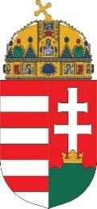
VESZPRÉM MEGYEI KORMÁNYHIVATAL

Mobilizált ügyfélszolgálat
Értesítjük Tisztelt Ügyfeleinket, hogy a Várpalotai Járási Hivatal illetékességi területén 2021. július 2. napján (péntek) mobilizált ügyfélszolgálat működik.
A KAB-BUSZ ügyintézői a fenti napon az alább felsorolt településeken és helyszíneken a feltüntetett ügyfélfogadási időben várják az ügyfeleket okmányirodai (személyi igazolvány, lakcím, jogosítvány, útlevél, gépjármű, ügyfélkapu, diákigazolvány), valamint kormányablakban indítható ügyekben:
8105 Pétfürdő, Berhidai 6.  (Polgármesteri Hivatal parkoló) | 8.30 -11.30
A KAB-BUSZ-ban a díjak, illetékek kiegyenlítésére bankkártyás fizetési lehetőség biztosított.
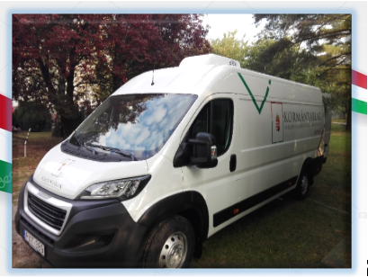
Veszprém Megyei Kormányhivatal

